任务11 工业容灾备份之设备工厂分布分析 writeup
题面给出三个数据库导出文件，要求分别统计 A、B 两台备份服务器中设备所属的不同工厂数量，并判定哪一侧的工厂分布更广。
提交格式为 flag{更广方-A工厂数-B工厂数}，题面示例 flag{AB-0-0}、flag{A-1-0}。

1.附件分析
原始包为 工业容灾备份之设备工厂分布分析.zip。解压得到：
equipment.sql 247702 字节
backup_a_equipment.sql 265720 字节
backup_b_equipment.sql 265465 字节
题目描述.doc 14336 字节
三个 SQL 文件均为 Navicat 导出的 MySQL 5.7.26 脚本，文件头记录的导出时间分别为：
equipment.sql Date: 01/07/2025 11:22:29
backup_a_equipment.sql Date: 01/07/2025 11:22:20
backup_b_equipment.sql Date: 01/07/2025 11:22:45
三份脚本的建表语句一致，字段为：
equipment_id, factory_id, equipment_name, equipment_type,
installation_date, last_maintenance_date, operational_hours, status
设备表的主键为 equipment_id，factory_id 上建有普通索引。记录以单行 INSERT INTO 语句逐条导出，每行一个元组，不存在多行 VALUES 拼接。
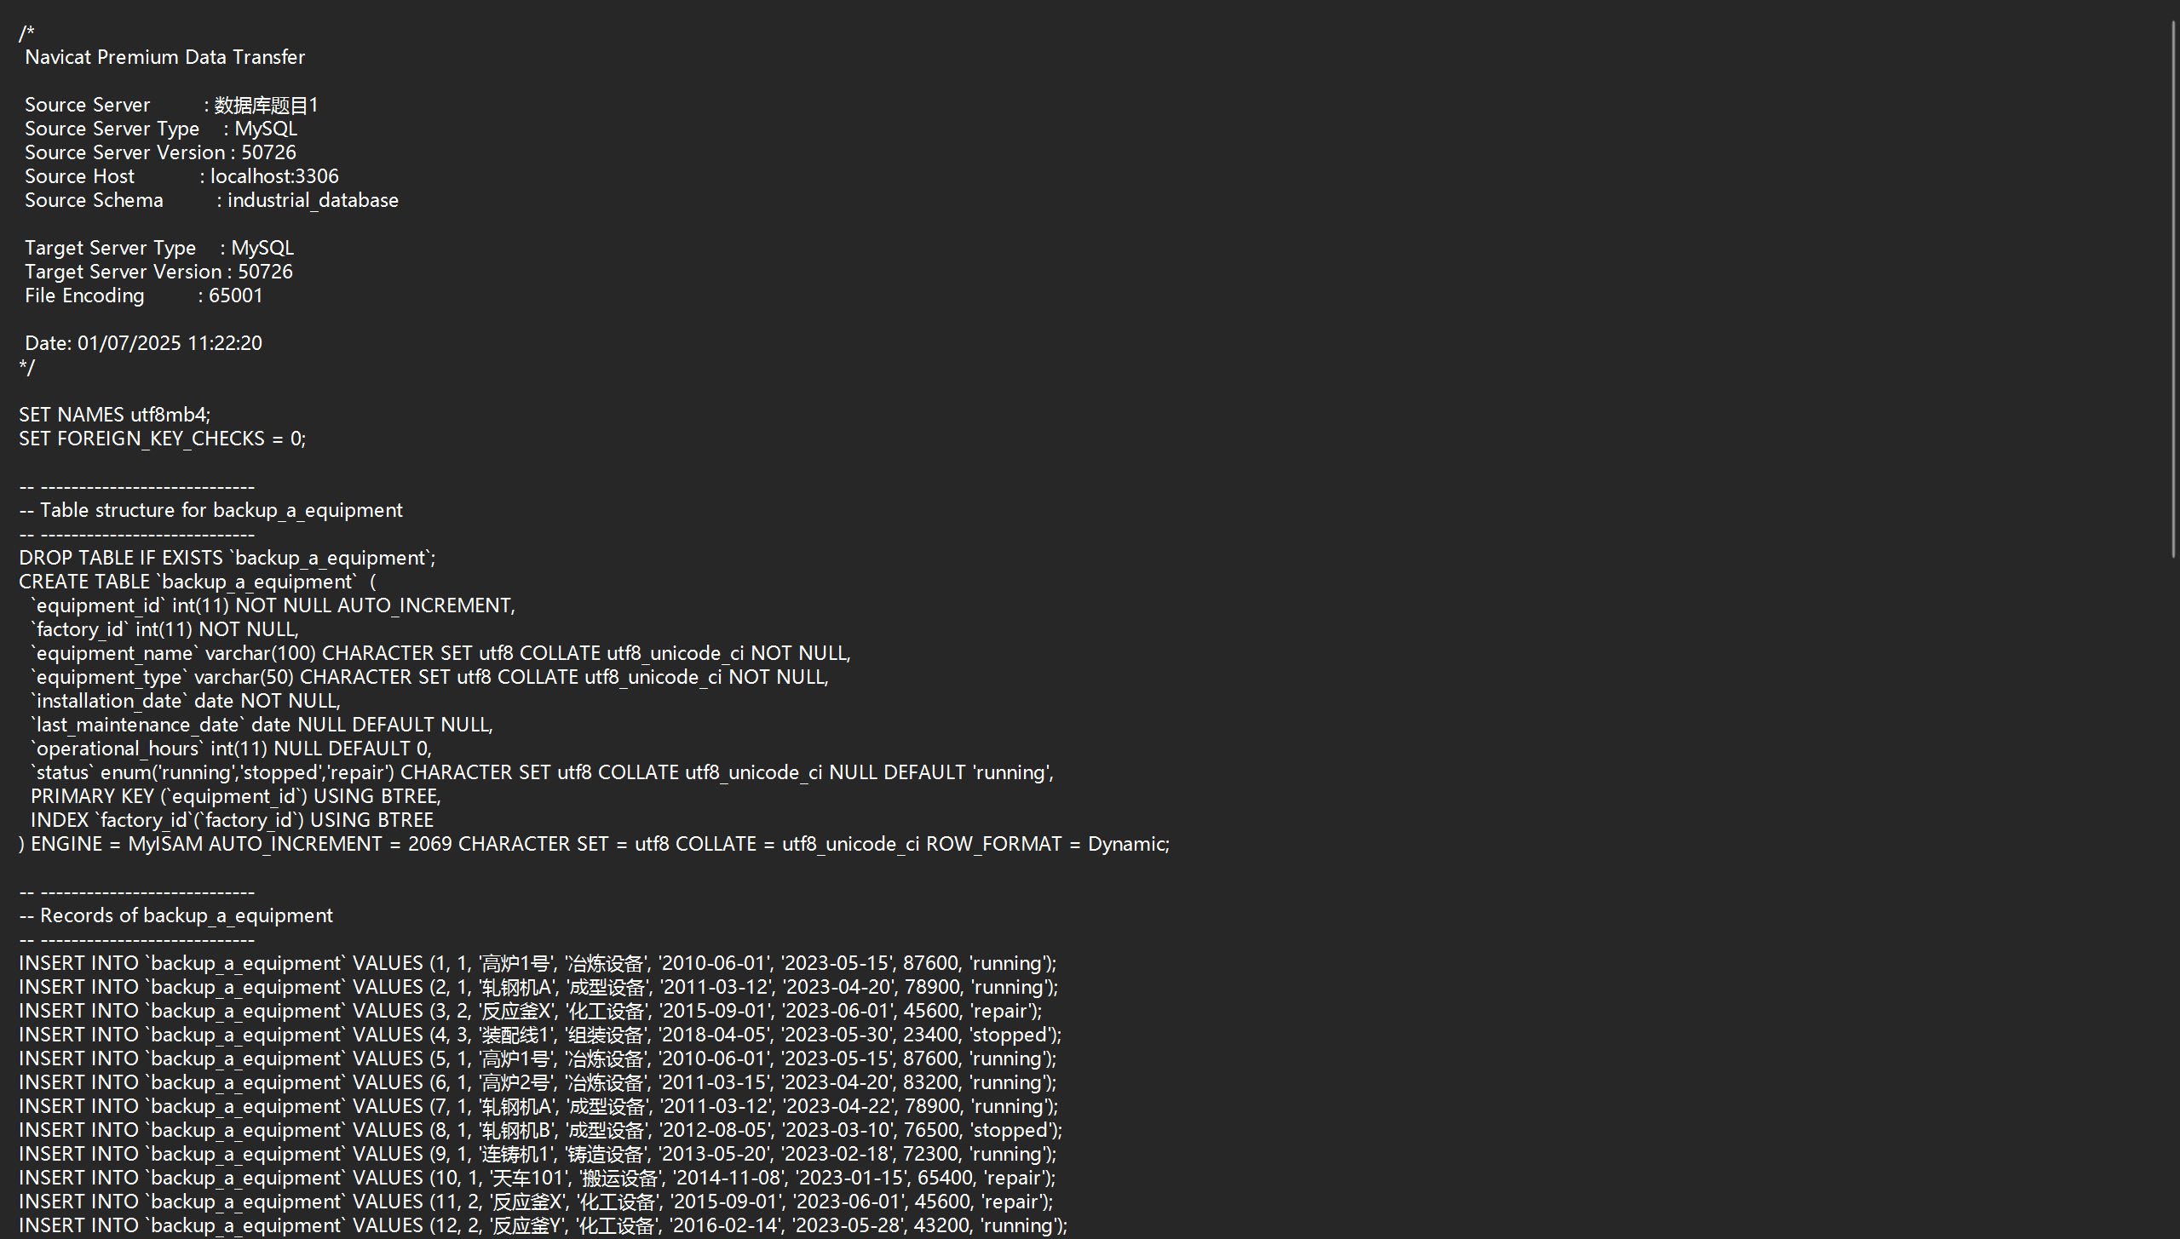
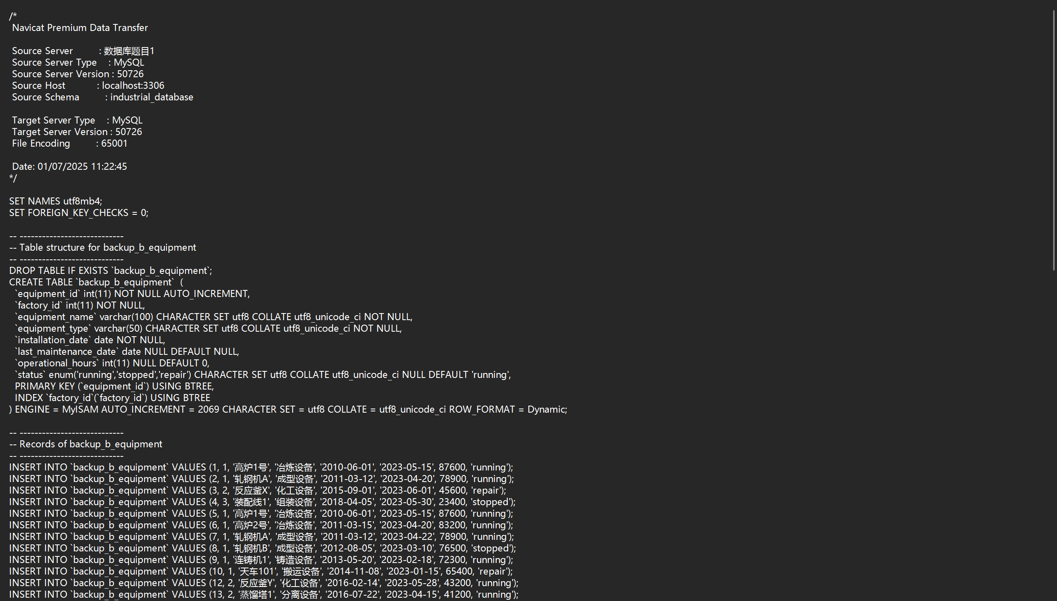
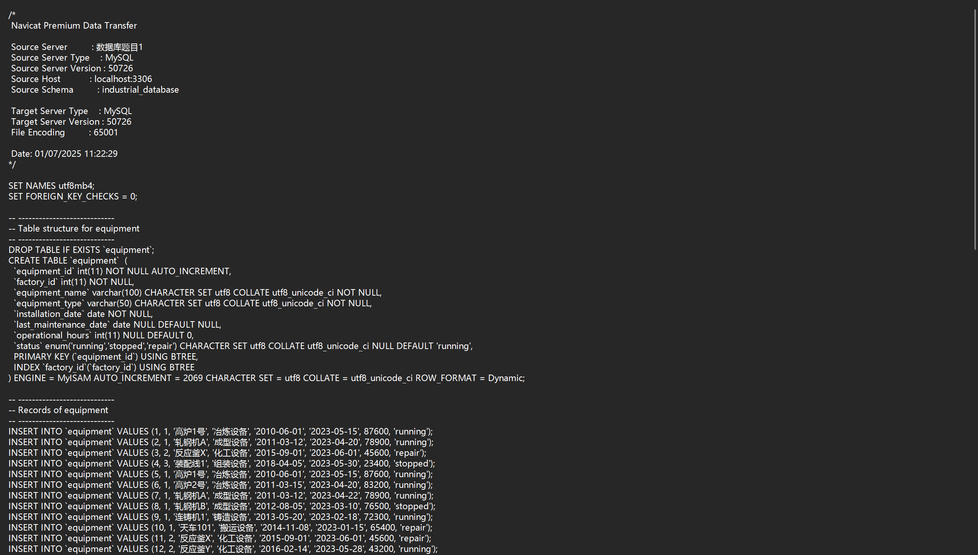

2.记录规模与提取口径
直接对三个文件按行统计 INSERT INTO 语句数量，并从每行第二个字段取出 factory_id：
equipment.sql INSERT 行数 2068 不同 factory_id 670 fid 范围 1–1028
backup_a_equipment.sql INSERT 行数 2063 不同 factory_id 670 fid 范围 1–1028
backup_b_equipment.sql INSERT 行数 2061 不同 factory_id 670 fid 范围 1–1028
factory_id 不连续，最大值为 1028，有效取值共 670 个。工厂编号不连续说明存在设备已全部下线的空号，这类空号不应计入统计。
题面要求的判定对象是"不同工厂（factory_id）数量"，因此提取口径为对 factory_id 做去重计数，而非设备行数。设备行数分别为 2068、2063、2061，三者不一致，说明备份过程中存在丢行，需要确认丢行是否影响工厂覆盖。

3.备份与主库的逐行差异定位
以主库 equipment.sql 的 equipment_id 为基准，逐 id 比对 A、B 两份备份：
A 缺失 eid: [18, 814, 822, 831, 929]
B 缺失 eid: [11, 262, 854, 861, 865, 870, 879]
两份备份均无重复 equipment_id，无字段被修改，差异仅表现为整行缺失。缺失行所属的工厂为：
A 缺行所属工厂: [3, 16, 20, 28]
B 缺行所属工厂: [2, 6, 7, 12, 13, 20, 21]
主库中各工厂的设备数为 27 至 49 条。缺行集中在多设备工厂，单个工厂最多丢失 2 条设备（工厂 3：44 → 42）。主库中设备数最少的工厂为 30、37、39 等，均只有 1 条设备，这些工厂在两份备份中均完整保留。
由此可以判定：丢行只削弱了部分工厂的设备数量，没有导致任何工厂从备份中整体消失，工厂覆盖集合不受影响。

4.工厂覆盖集合的集合运算校验
对三个文件的 factory_id 集合做交并差运算：
set(A) - set(B) = ∅
set(B) - set(A) = ∅
set(主库) - set(A) = ∅
set(主库) - set(B) = ∅
A 与 B 的工厂集合完全相同，且都等于主库的 670 个工厂。分布广度相等。
作为对照，各工厂设备数量的差异如下：
A 与主库计数不同: 工厂 3 (44→42)、16 (45→44)、20 (35→34)、28 (41→40)
B 与主库计数不同: 工厂 2 (49→48)、6 (42→41)、7 (29→28)、12 (33→32)、
13 (42→41)、20 (35→34)、21 (43→42)

5.分布广度判定
两侧不同工厂数均为 670，相等。题面提交格式中以 AB 表示两者相当，示例 flag{AB-0-0} 已给出该写法的位置顺序：更广方-A工厂数-B工厂数。
因此答案为：
flag{AB-670-670}

6.解题脚本
import re
def factory_ids(path):
ids = set()
with open(path, encoding='utf-8') as f:
for line in f:
if line.startswith('INSERT INTO `'):
ids.add(int(line.split('VALUES (', 1)[1].split(',', 1)[1].split(',', 1)[0]))
return ids
a = factory_ids('backup_a_equipment.sql')
b = factory_ids('backup_b_equipment.sql')
na, nb = len(a), len(b)
wider = 'AB' if na == nb else ('A' if na > nb else 'B')
print(f'flag{{{wider}-{na}-{nb}}}')
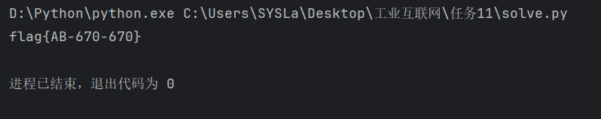
运行输出：
flag{AB-670-670}

